Vue项目中实现用户登录及token验证
在前后端完全分离的情况下，Vue项目中实现token验证大致思路如下：
1、第一次登录的时候，前端调后端的登陆接口，发送用户名和密码
2、后端收到请求，验证用户名和密码，验证成功，就给前端返回一个token
3、前端拿到token，将token存储到localStorage和vuex中，并跳转路由页面
4、前端每次跳转路由，就判断 localStroage 中有无 token ，没有就跳转到登录页面，有则跳转到对应路由页面
5、每次调后端接口，都要在请求头中加token
6、后端判断请求头中有无token，有token，就拿到token并验证token，验证成功就返回数据，验证失败（例如：token过期）就返回401，请求头中没有token也返回401
7、如果前端拿到状态码为401，就清除token信息并跳转到登录页面
vue-cli搭建一个项目，简单说明前端要做的事：
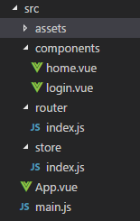
一、调登录接口成功，在回调函数中将token存储到localStorage和vuex中
login.vue
<template>
<div>
<input type="text" v-model="loginForm.username" placeholder="用户名"/>
<input type="text" v-model="loginForm.password" placeholder="密码"/>
<button @click="login">登录</button>
</div>
</template>

<script>
import { mapMutations } from 'vuex';
export default {
data () {
return {
loginForm: {
username: '',
password: ''
}
};
},

methods: {
...mapMutations(['changeLogin']),
login () {
let _this = this;
if (this.loginForm.username === '' || this.loginForm.password === '') {
alert('账号或密码不能为空');
} else {
this.axios({
method: 'post',
url: '/user/login',
data: _this.loginForm
}).then(res => {
console.log(res.data);
_this.userToken = 'Bearer ' + res.data.data.body.token;
// 将用户token保存到vuex中 _this.changeLogin({ Authorization: _this.userToken });
_this.$router.push('/home');
alert('登陆成功');
}).catch(error => {
alert('账号或密码错误');
console.log(error);
});
}
}
}
};</script>
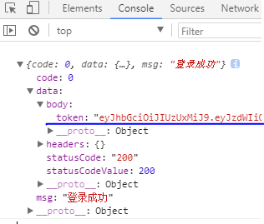
store文件夹下的index.js
import Vue from 'vue';
import Vuex from 'vuex';
Vue.use(Vuex);

const store = new Vuex.Store({

state: {
// 存储token
Authorization: localStorage.getItem('Authorization') ? localStorage.getItem('Authorization') : ''
},

mutations: {
// 修改token，并将token存入localStorage changeLogin (state, user) {
state.Authorization = user.Authorization;
localStorage.setItem('Authorization', user.Authorization);
}
}
});

export default store;
二、路由导航守卫
router文件夹下的index.js
import Vue from 'vue';
import Router from 'vue-router';
import login from '@/components/login';
import home from '@/components/home';

Vue.use(Router);

const router = new Router({
routes: [
{
path: '/',
redirect: '/login'
},
{
path: '/login',
name: 'login',
component: login
},
{
path: '/home',
name: 'home',
component: home
}
]
});
// 导航守卫
// 使用 router.beforeEach 注册一个全局前置守卫，判断用户是否登陆
router.beforeEach((to, from, next) => {
if (to.path === '/login') {
next();
} else {
let token = localStorage.getItem('Authorization');

if (token === 'null' || token === '') {
next('/login');
} else {
next();
}
}
});

export default router;
三、请求头加token
// 添加请求拦截器，在请求头中加tokenaxios.interceptors.request.use(
config => {
if (localStorage.getItem('Authorization')) {
config.headers.Authorization = localStorage.getItem('Authorization');
}

return config;
},
error => {
return Promise.reject(error);
});
四、如果前端拿到状态码为401，就清除token信息并跳转到登录页面
localStorage.removeItem('Authorization');
this.$router.push('/login');

